Minilathund kommentarskontroll och utskrift av etiketter

Kommentarskontroll
Innan du skriver ut etiketterna gör Kommentarskontroll för att sortera bort onödiga etiketter.
Vid kommentarskontroll gå till Underlag för produktion och leverans och gör val enligt bilden nedan.
- Etiketter
- Matlådaetikett
- Period
- Ordertyp kantin
- Välj avdelningar
- Klicka på Kommentarskontroll
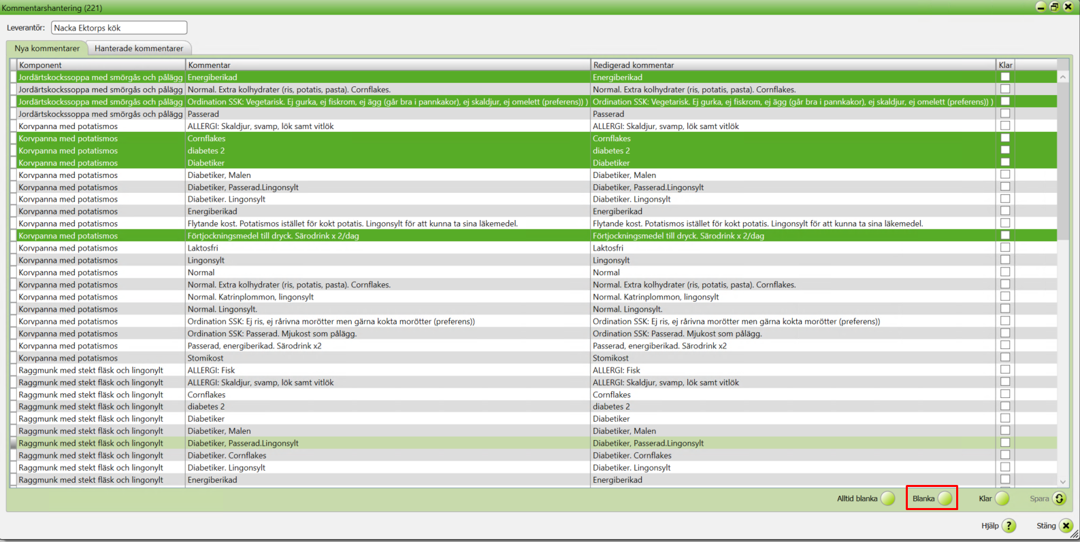
Kommentarskontroll bild (221)
Titta på komponentens namn, ha gärna receptet till hands så du vet vilka ingredienser som ingår.
Läs kommentaren och bedöm om den är relevant för att laga specialkost till. Om komponenten funkar att äta för kommentaren markera och klicka på Blanka. Det går bra att markera flera kommentarer samtidigt innan du klickar blanka som i exemplet ovan. När du klickar spara kommer dessa kommentarer sorteras bort och därmed blir det inte heller några etiketter när du sen skriver ut dessa.
När du sorterat bort alla kommentarer som inte är relevanta, kontrollera att du vill ha etiketter för de kombinationer som återstår. Markera därefter alla rader så de blir gröna ( klicka i översta vänstra hörnet) och klicka på Klar. Spara.
Nu har bör inga kommentarer finnas kvar i rutan. Om du ångrar dig gällande någon kommentar gå till fliken hanterade kommentarer och markera den kommentar du vill ha tillbaka. Klicka på Ta bort och spara. Nu kommer kommentaren tillbaka. Om du inte ser den direkt, stäng ner hela fönstret och börja om.

Vid utskrift av etiketter gå till Underlag för produktion och leverans och gör val enligt bilden nedan.
- Etiketter
- Matlådaetikett
- Period
- Ordertyp kantin
- Välj avdelningar
- Välj Med kommentar
- Välj rapport Matlåda etikett märkt 100*38 Nacka
